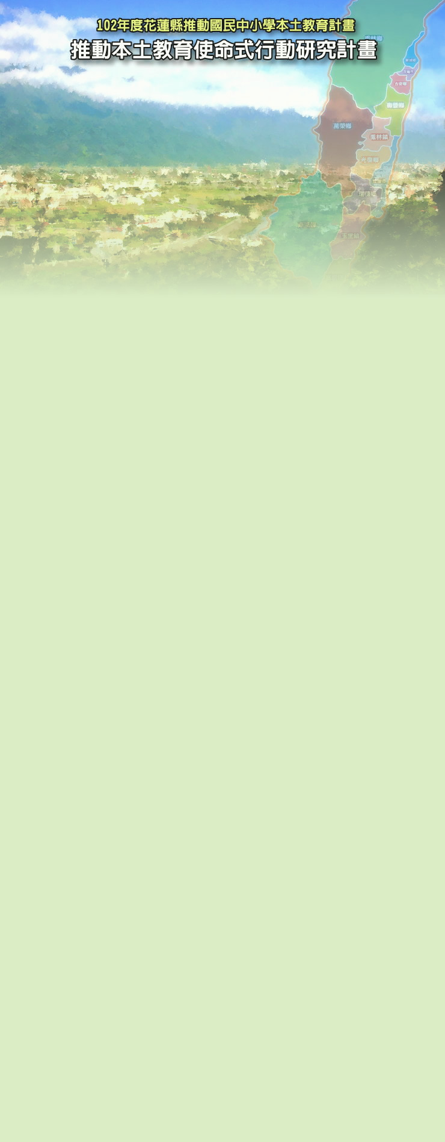
參賽組別 | □國小A組；□國小B組；□國中組
學校名稱
得獎感言
(50字至100字)
相片第1張 |  | 相片第2張
內容說明 |  | 內容說明

